109學年度 安樂國小附設幼兒園 企鵝 班
推動臺灣母語教學辦理情形

- 母語教學活動配合主題及節慶
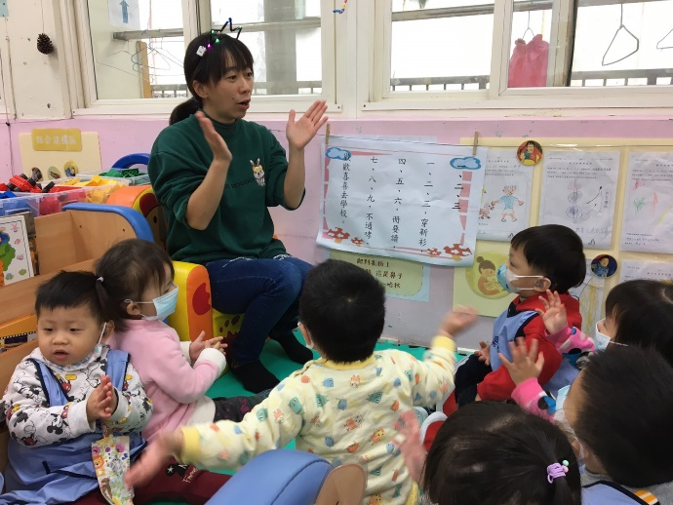 | 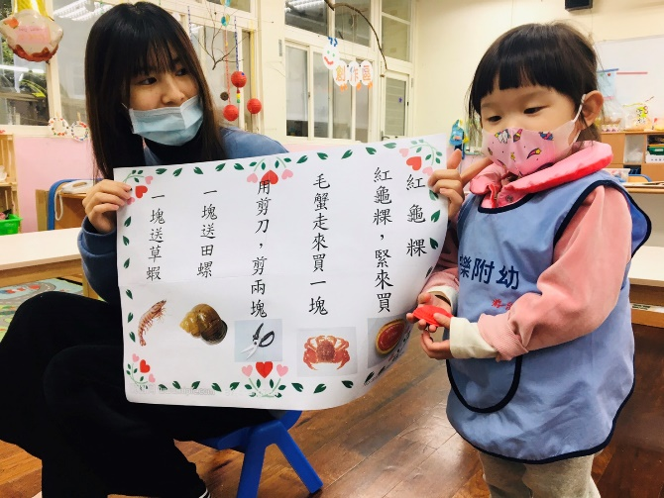
*說明：配合主題「上學趣」唸謠 | *說明：配合節慶唸謠「紅龜粿」
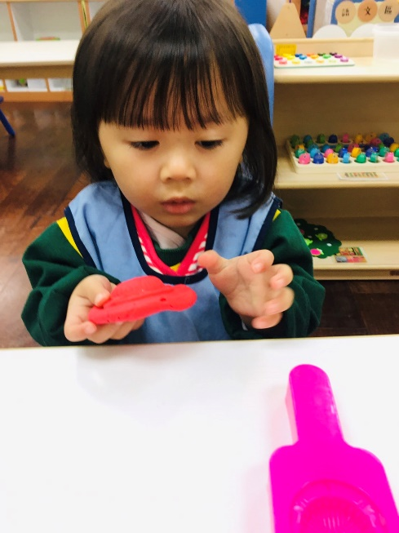 | 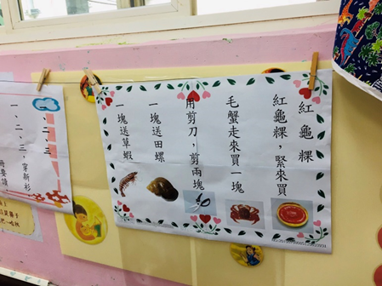
*說明： 配合唸謠「紅龜粿」，製作紅龜粿 | *說明：張貼唸謠海報

